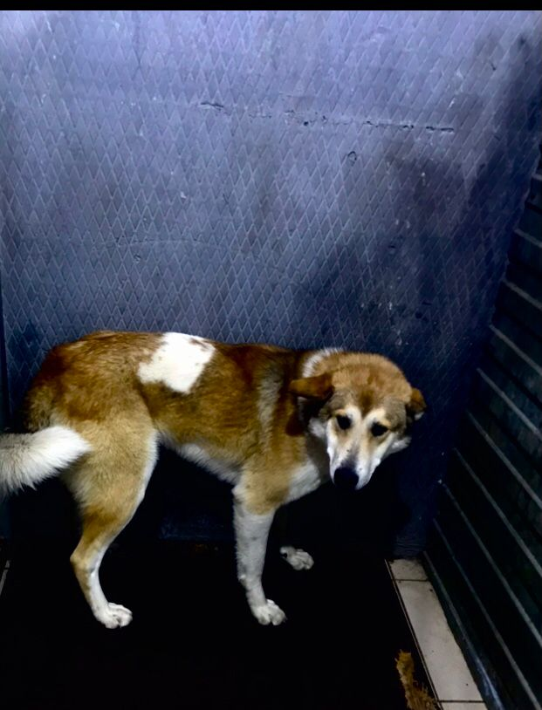 | 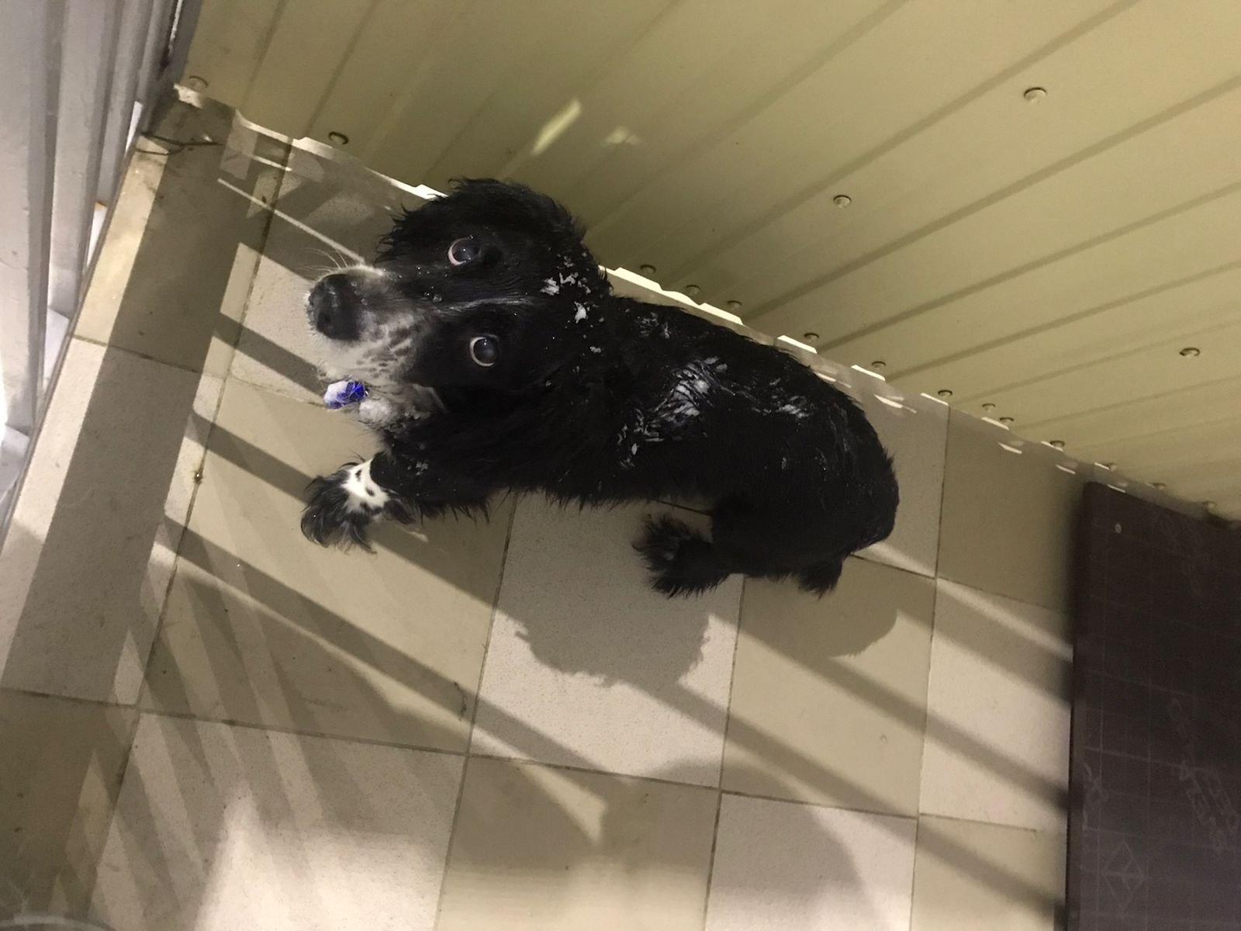 | 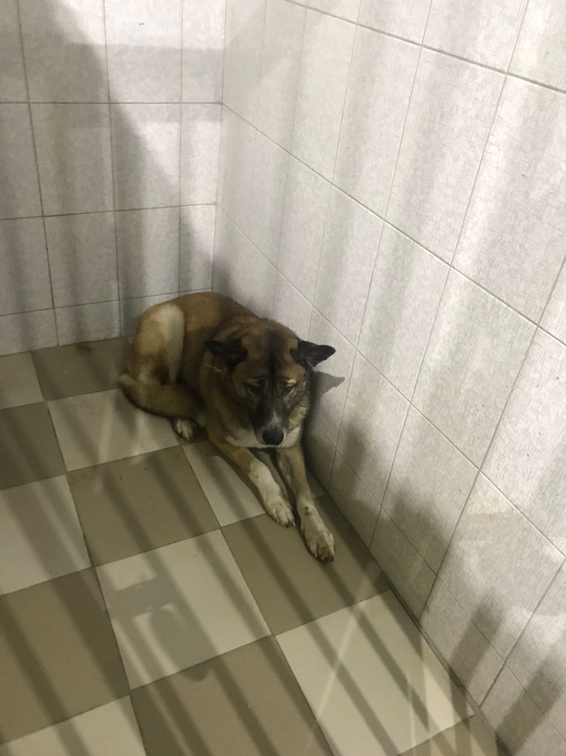 | 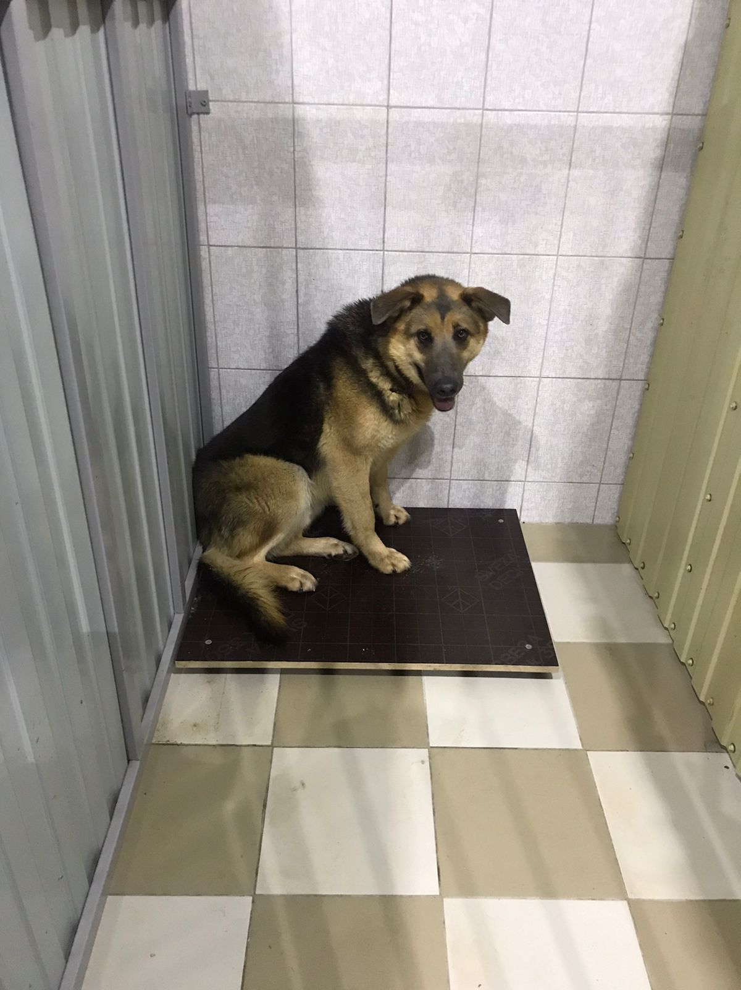
№840  Отловлено: 26.12.2022  ул. Льва Толстого, 11а  Вид: собака.  Порода/пол: беспородный, кобель.  Окрас: серо-рыжий с белым.  Возраст: 4 года.  Вес: 24 кг.  Рост: 56 см. в холке.  Приметы: отсутствуют.  Особенности поведения: Спокойный.  ИН:  Вакцинация:  Кастрация:  Вет. паспорт: нет. | №841  Отловлено: 26.12.2022  Интернационал-ная, 18  Вид: собака.  Порода/пол: беспородный, кобель.  Окрас: чёрный с белым  Возраст: 2,5 года.  Вес: 9 кг.  Рост: 26 см. в холке.  Приметы: ошейник.  Особенности поведения: Спокойный.  ИН:  Вакцинация:  Кастрация:  Вет. паспорт: нет. | №842  Отловлено: 26.12.2022  Интернационал-ная, 18  Вид: собака.  Порода/пол: беспородный, кобель.  Окрас: серо-рыжий с белым.  Возраст: 3 года.  Вес: 24 кг.  Рост: 53 см. в холке.  Приметы: отсутствуют.  Особенности поведения: Спокойный.  ИН:  Вакцинация:  Кастрация:  Вет. паспорт: нет. | №843  Отловлено: 26.12.2022  ул. Салманова, 3  Вид: собака.  Порода/пол: беспородный, кобель.  Окрас: чепрачный.  Возраст: 3 года.  Вес: 25 кг.  Рост: 54 см. в холке.  Приметы: отсутствуют.  Особенности поведения: Дружелюбный.  ИН:  Вакцинация:  Кастрация: ранее.  Вет. паспорт: нет.
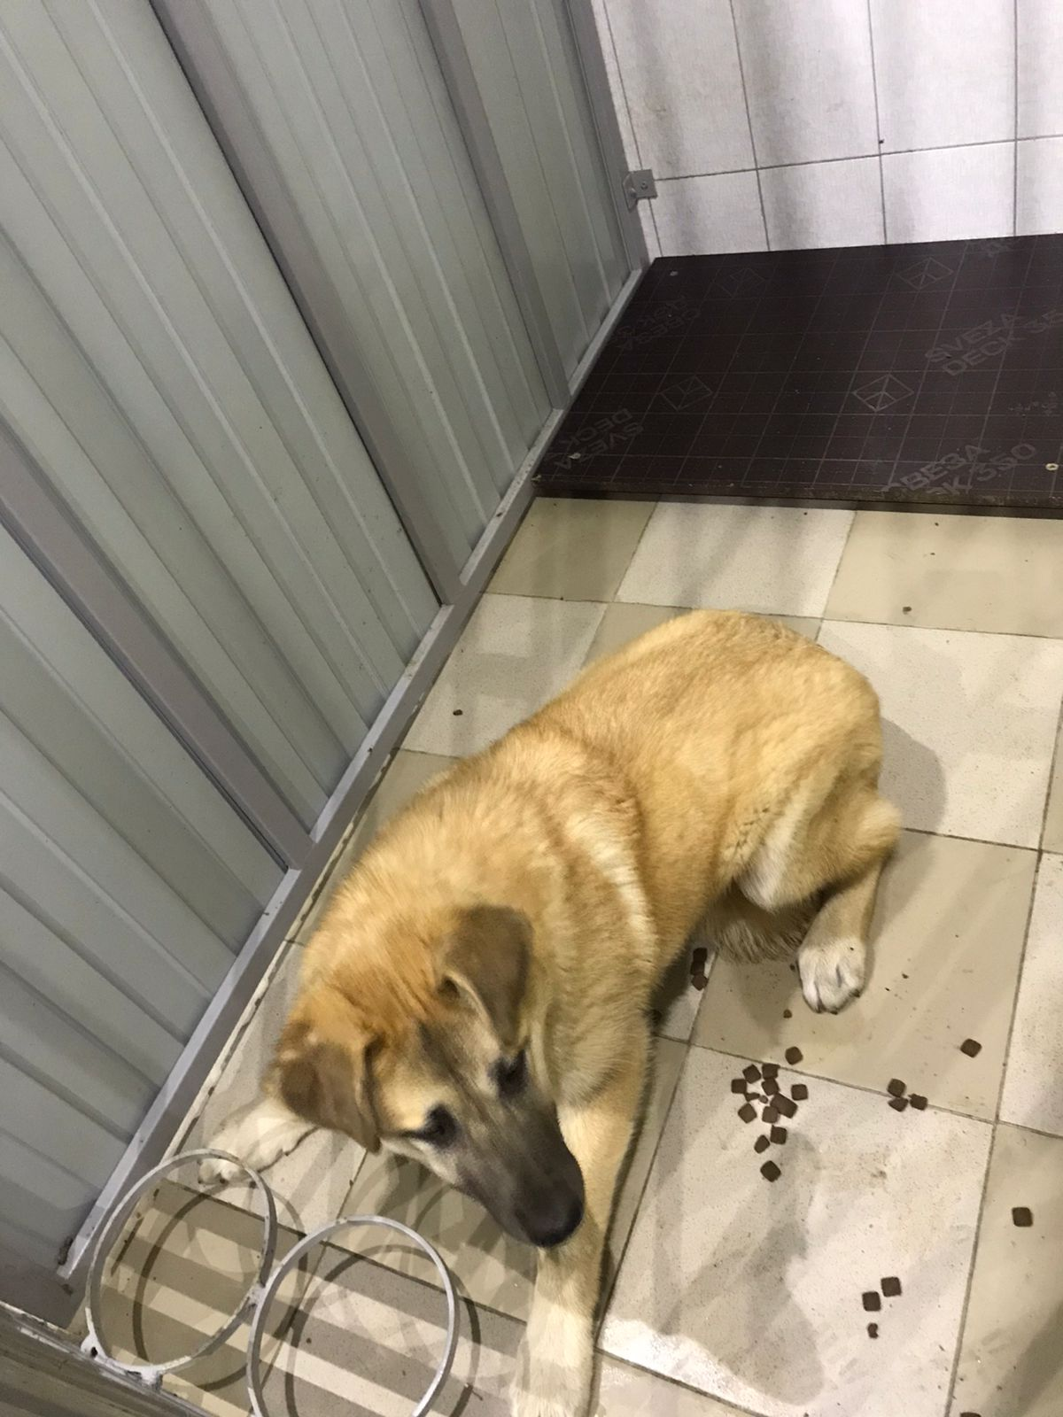
№844
Отловлено: 26.12.2022
п. Дивный, ул. 12-я, 18
Вид: собака.
Порода/пол: беспородная, сука.
Окрас: рыжий с белым.
Возраст: 1,5 года.
Вес: 19 кг.
Рост: 48 см. в холке.
Приметы: отсутствуют.
Особенности поведения: Спокойная.
ИН:
Вакцинация:
Стерилизация:
Вет. паспорт: нет.

